МУНИЦИПАЛЬНОЕ ДОШКОЛЬНОЕ ОБРАЗОВАТЕЛЬНОЕ УЧРЕЖДЕНИЕ

ДЕТСКИЙ САД №14 «ТОПОЛЕК»

**Проект**

**«Дикие животные Южного Урала»**

**Подготовила: учитель-логопед**

**Федоренкова Елена Геннадьевна**

**Южноуральск**

**2016**

|  |  |  |
| --- | --- | --- |
| **Тема:** | **Проект «Дикие животные Южного Урала».** | |
| **Актуальность темы**: | Важное место в коррекционной работе уделяется региональному компоненту, реализация которого заключается в ознакомлении воспитанников на доступном материале с историческим, культурным, национальным, географическим, природно-экологическим своеобразием региона, который начинается для дошкольника с того места, где он живет. Южный Урал - очень красивый и богатый край. Мир животных необычайно разнообразен и привлекателен для детей. Однако, дети в недостаточной степени имеют представление об образе жизни, повадках, питании и жилищах диких животных Южного Урала, о том, как они готовятся к зиме. Чтобы лучше понять их взаимодействие с окружающей средой необходимо изучить разнообразие животного мира нашего региона. Работая в этом направлении, нами совместно с детьми логопедической группы, при участии родителей разработан и реализован проект с региональным компонентом: «Дикие животные Южного Урала». | |
| **Цель проекта:** | Синтезировать полученные знания детей о диких животных Южного Урала, развивать речевые навыки и творческие способности. | |
| **Задачи:** | 1. Формировать познавательный интерес к животному миру Южного Урала. 2. Развивать активный словарь, лексико-грамматические категории, связную речь. 3. Воспитывать любознательность, бережное и заботливое отношение к животным, окружающей природе, желание ее охранять. | |
| **Участники проекта:** | Дети подготовительной группы, учитель-логопед, воспитатели, родители (законные представители). | |
| **Вид проекта:** | краткосрочный  информационно-творческий  групповой | |
| **Сроки реализации:** | 1 неделя | |
| **I этап. Подготовка к внедрению проекта.** | 1. Постановка цели и задач проекта. 2. Информировать родителей о проведении проекта. 3. Привлечь родителей к участию в проекте. 4. Создать творческую группу для реализации проекта (учитель-логопед, воспитатели, родители). 5. Составить план мероприятий по реализации проекта. 6. Подобрать детскую, художественную литературу по данной теме. 7. Беседы о диких животных. 8. Подобрать наглядно-иллюстративный материал: репродукции, картины, открытки, фотографии, альбомы. 9. Подобрать дидактические, пальчиковые и подвижные игры. 10. Разработать конспект НОД. 11. Собрать речевой материал по данной теме. 12. Оформить альбом «Дикие животные родного края»   (совместное творчество родителей и детей).   1. Сделать лэпбук по теме: «Дикие животные Южного Урала». | |
| **II этап.**  **Выполнение проекта.** | **Образовательные**  **области** | **Формы и методы работы** |
| **Речевое развитие** | **Занятие НОД:** «Дикие живот-ные Южного Урала».  **Речевые игры**: «Подбери словечко», «Отгадай загадку», «Скажи наоборот»**,** «Кто где живёт?», «Кто чем питается?», «Чей, чья, чьи, чье?», «Назови ласково», «Один-много», «У кого - кто?», «Назови семью», Лабиринт «Чей дом?», «Четвертый лишний». «Составление рассказа о животном по плану».  **Пальчиковая гимнастика:** «Зайчик», «Белочка», «Медведь».  Разучивание пословиц, пого-ворок, загадок, стихов о диких животных.  **Подвижная игра:** «У медведя во бору», «Птицы и лиса», «Зарядка зверей», «Зайка беленький сидит», «Лиса в курятнике», «Волк и зайцы», «Слепой медведь», «Серый волк», «Белый зайка». «Медведи и пчелы», «Ежик и мыши», «Помоги белочке», «Белкин дом». |
| **Познавательное развитие** | - Рассматривание энциклопедий, наглядно-иллюстративного мате-риала: «Животный мир Южного Урала». «Красная Книга Челябинской области». |
| **Работа с родителями** | - Привлечь родителей к участию в проекте.  - Предложить родителям подборку стихов, загадок, сказок.  - Изготовление совместно с учителем-логопедом, детьми и родителями книги: Азбука животных Южного Урала».  - Изготовление альбома «Животные родного края» (совместное творчество родителей и детей). |
| **III этап.**  **Презентация.** | 1. Оформление презентации проекта.  2. Презентация лэпбука «Дикие животные Южного Урала».  3. Презентация книги, альбома, сделанных в совместно- творческой деятельности родителями и детьми. | |
| **Ожидаемые результаты:** | **Дети**:   1. Повышение познавательного интереса по данной теме. 2. Расширение, активизация словарного запаса, развитие грамматического строя и связной речи.   **Учитель-логопед:**   1. Реализация проектной технологии. 2. Формирование речевых навыков дошкольников. 3. Реализация данного проекта сплотило его участников.   **Родители:**   1. Участие родителей в коррекционно-образовательном процессе. 2. Повысилась заинтересованность, активность в совместной деятельности с детьми. 3. Повышение педагогической компетентности в преодолении речевых проблем у детей. | |
| **Выводы:** | В ходе реализации проекта с целью устранения речевых нарушений у детей был подобран такой материал, который бы позволял решать поставленные задачи (иллюстративный, речевой, игровой материал).  Также в рамках работы над проектом создаются лэпбук «Дикие животные Южного Урала», совместно с детьми и родителями «Азбука животных Южного Урала», альбом «Животные родного края». Процесс создания таких продуктов деятельности привлекли к сотрудничеству родителей, повысив тем самым эффективность коррекционной работы; позволили проявиться детской любознательности, активности, творчеству; расширили знания детей о животном многообразии родного края, способствовали развитию мелкой моторики рук детей; создали благоприятные условия для овладения родным языком в индивидуальных и коллективных ситуациях общения.  Также работа над созданием книги и альбома позволила в новой, нетрадиционной форме закрепить правильное произношение, формировать речевые навыки детей, закрепить графический образ звуков. | |

**Приложение.**

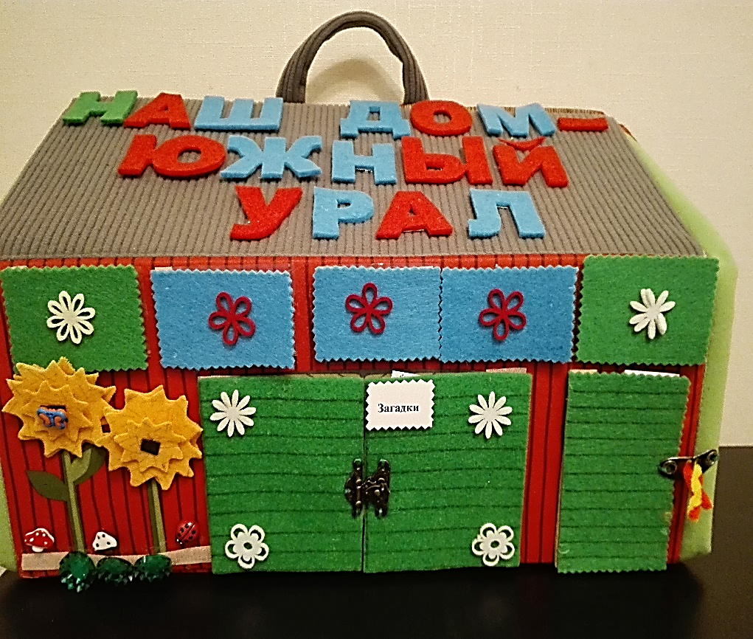

Лэпбук «Дикие животные Южного Урала».

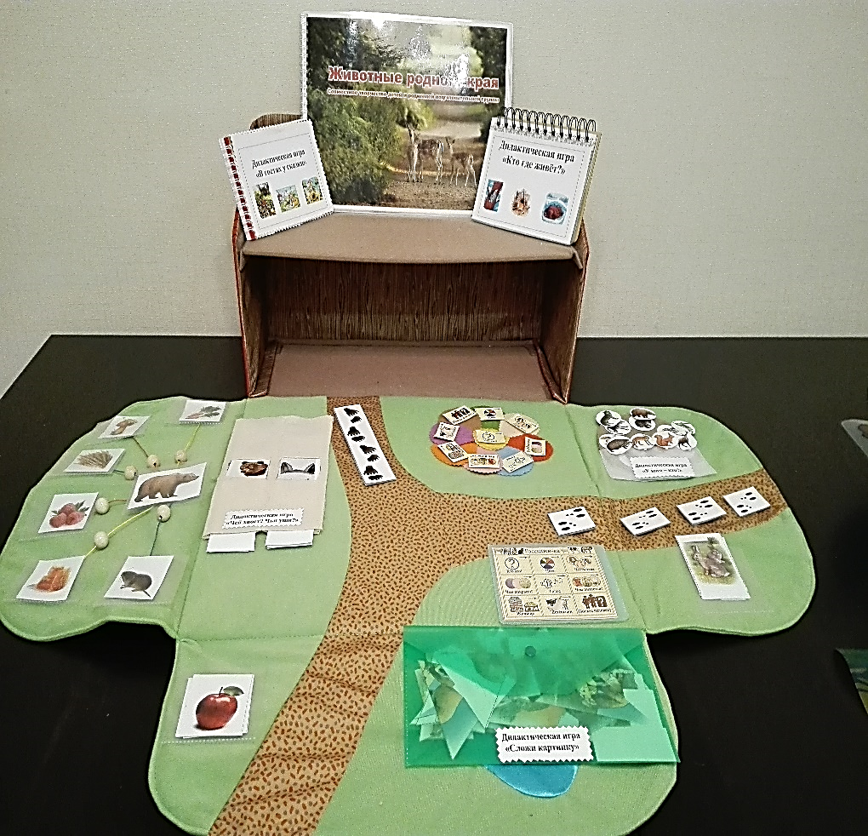

Наполнение лэпбука. Дидактические игры по теме проекта.